Міністерство освіти і науки України

Національний авіаційний університет

Факультет кібербезпеки, комп’ютерної та програмної інженерії

Кафедра інженерії програмного забезпечення

*Операційні системи*

**Лабораторна робота №3**

**«Структура файлової системи»**

Розробив: студент ПІ-322

Царук С.О.

Перевірив:

Лосєв Є.О.

Київ 2021

**Мета:** Визначення понять і аналіз роботи нижче названих об’єктів та процесів, які відбуваються при роботі в терміналі з командним рядком.

**Завдання**

Опрацювання роботи команд:

1. Визначення типу файлів (утиліта file).
2. Структура дерева каталогів в Linux.
3. Робота утиліти ls.

Зміст

Хід роботи 3

1. Визначення типу файлів (утиліта file). 3

2. Структура дерева каталогів в Linux. 3

3. Робота утиліти ls. 4

Висновок 5

# Хід роботи

## Визначення типу файлів (утиліта file).

Визначити тип вмісту файлу можна і на базі самих даних. Багато форматів передбачають вказівку на початку файлу, як треба інтерпретувати подальшу інформацію: як програму, вхідні дані для текстового редактора. В розпорядженні користувача Linux завжди є утиліта **file** , яка призначена саме для визначення типу даних, які вміщує файл.



## Структура дерева каталогів в Linux.

У більшості сучасних файлових систем використовується ієрархічна модель організації даних: існує один каталог, який об’єднує усі дані у файловій системі – це «*корінь*» усієї файлової системи, **корінний каталог**. Якщо строго слідувати ієрархічному принципу, то чим глибше буде **рівень вкладеності** каталогу, тим більше приватною ознакою повинні бути об’єднані дані, які вміщуються у ньому. У любій файловій системі Linux завжди є тільки один **корінний каталог**, який називається «**/**».

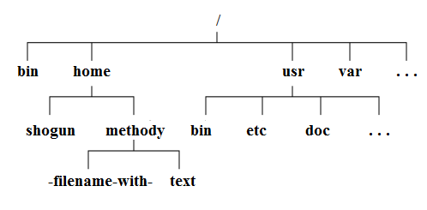

Положення любого каталогу в дереві каталогів точно і однозначно описується за допомогою **повного шляху**. Повний шлях завжди починається з корінного каталогу і складається з перерахування усіх верхівок, які зустрічаються при русі по ребрам дерева до каталогу, який шукається, включно.

## Робота утиліти ls.

Утиліта **ls** вивела список підкаталогів корінного каталогу. Цей список буде майже таким або точно таким у любому дистрибутиві Linux. В корінному каталозі Linux- системи зазвичай знаходяться тільки підкаталоги із *стандартними* *іменами*. Більше того, не тільки імена а і *типи даних*, які можуть попасти у той або інший каталог, теж регламентовані цим стандартом. Цей стандарт називається **Filesystem Hierarchy Standard**



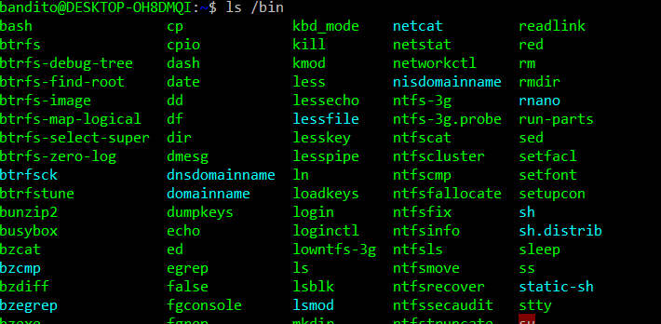

# **Висновок**

В ході виконання даної лабораторної роботи я визначив поняття і аналіз роботи роботи нижче названих об’єктів та процесів, які відбуваються при роботі в терміналі з командним рядком. Було здобуто знання щодо організації файлової системи. Були опрацьовані команди для роботи з структурою файлової системи.